الأستــــاذة | المتوسطــــة | المستــــوى | المقطع | وضعية ادماج التعلمات | المدة
تاني سميرة | الشهيد فضيل اعمر بني سليمان المدية | الرابعة متوسط | الظواهر الكهربائية | خلل في منشأة كهربائية  و اقتــــراح حل لها | 1ساعة

القيم و الكفاءات العرضية | - یتحلى بروح المسؤولية اتجاه البیئة و الطبیعة و یعزز القیم الوطنیة و العالمیة.  - یمارس الفضول العلمي والفكر النقدي، فيلاحظ و یستكشف و یستدل منطقیا.  -  یسعى الى توسیع ثقافته العلمیة وتكوینه الذاتي.  - ینظم عمله بدقة و إتقان، مستعملا طرق العمل الفعالة في التخطيط.  - یستعمل أشكال مختلفة للتعبير و یكیّف استراتيجيات الاتصال .  - یعبر بكیفیة سلیمة و یبرر بأدلة منطقیة.
المعارف و مواضيع الادماج | - الشحنة الكهربائية و النموذج المبسط للذرة  - التيار الكهربائي المتناوب  - الأمن الكهربائي
العقبات المطلوب تخطّيها | - صعوبة ترجمة الوضعية التجريبية الى مخطط نظامي (استخدام الرموز النظامية)  - غياب فرصة الاختبار التجريبي لأن المطلوب هو تقديم منتوج دون التجريب.
السندات التعليمية | - الكتاب المدرسي – مخطط كهربائي

أنشطة الاستـــــــاذ | أنشطة التلميــــــذ
نص الوضعيـــــة  قام والد علي بتركيب مضاد الصّواعق في أعلى منزله للاحتياط من خطر الصّواعق، غير أن علي نبّهه لوجود أخطار أخرى كتعرضه لصدمة كهربائية عند تغيير المصباح ،وتعرض الأم للصعق عند استعمال الغسالة وكذلك عدم اشتغال المكيف رغم سلامته.  - مستعينا بالمخطط الكهربائي لمنزل علي أجب عم يلي:  - اشرح عمل مضاد الصّواعق موظفاً معارفك في الكهرباء الساكنة.  - قارن بين مميزات كل من التّيارين الكهربائيين (المتناوب و المستمر).  التعليمات  - فسّر سبب الأخطار التي ذكرها علي ثم قدّم حلولاً تراها مناسبة لكل خطر.  - أعد رسم المخطط مبيناً عليه مختلف التعديلات و الإضافات التي ذكرتها.  السنـــــــــــدات  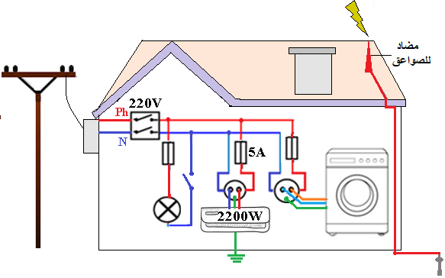   | - يوظف مكتسباته القبلية (المعرفية و المنهجية)  - يقرأ الوضعية و يقدم الحلول.  - يحلل الوضعية و يستخرج المعطيات.  - يفهم التعليمة المعطاة.  - يفكر في كل الوضعيات المحتملة.  - يستخدم المعطيات المتوفرة في السند.  - يختار الوضعية التي توافق المطلوب.  - يعرض منتوجه بشكل مخططات نظامية مرفقة بالشرح المناسب.  - يعمل باستقلالية قدر الامكان.  
المعاییر | المؤشرات
الترجمة السليمة  للوضعية | - یتعلم حصر المشكل وإيجاد مجموعة من الفرضيات تقوده الى الحل.  - یقدم تركيبات و مخططات بالرموز والالوان لیبرھن عن صدق فرضیته.  - يحدد الأخطار الكهربائية و دور كل عنصر في حماية الاشخاص أو الأجهزة  - يشرح كيفية عمل مضاد الصواعق.
الاستخدام  السليم لأدوات  المادة | 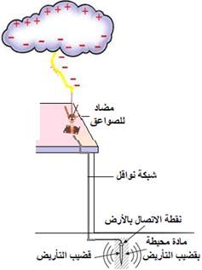  - الجـــــواب الأول : يوضع مضاد الصواعق(جسم معدنـي) أعلى المباني المرتفعة، و يوصل بالأرض من خلال شبكة من النواقل، و ما أن تمر السحابة المشحونة كهربائيا بالقرب من المبنى حتـى يشحن في هذا الجسم المعدني بالتأثير. فتقوم بتفريغ شحناتها فيه ليقــــوم هذا الجســم المعدني بنقل كل هذا التيار الهائل بأمان عبر شبكة النواقل إلى الأرض بعيدا عن المبنى الذي يحمله.  - الجـــــواب الثاني :  - الجــواب الثالث :  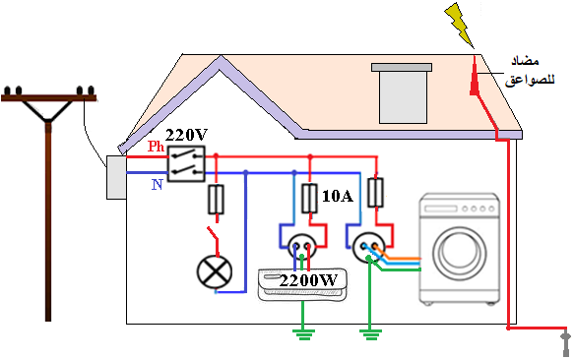  - الجـــواب الرابع
الانسجام | - التعبير بلغة علمية سليمة. والتسلسل المنطقي في الاجابة والافكار.
الاتقان | - تنظيم الورقة ووضوح الخط – التميز – الابداع.

المعاييــــر و مؤشرات التقويـــــم
حل وضعية إدماج التعلمات

نص الوضعية : قام والد علي بتركيب مضاد الصّواعق في أعلى منزله
للاحتياط من خطر الصّواعق غير أن علي نبهه لوجود أخطار أخــرى
كتعرضه لصدمــة كهربائية عند تغيير المصباح ،وتعرض الأم للصعق
عند استعمـــال الغسالة و عدم اشتغال المكيف رغم سلامته.
مستعينا بالمخطط الكهربائي لمنزل علي أجب عم يلي:
- اشرح عمل مضاد الصّواعق موظفاً معارفك في الكهرباء الساكنة.
- قارن بين مميزات كل من التّيارين الكهربائيين (المتناوب و المستمر).
- فسّر سبب الأخطار التي ذكرها علي ثم قدّم حلولاً تراها مناسبة لكل خطر.
- أعد رسم المخطط مبيناً عليه مختلف التعديلات و الإضافات التي ذكرتها.

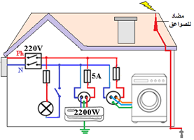
نص الوضعية : قام والد علي بتركيب مضاد الصّواعق في أعلى منزله
للاحتياط من خطر الصّواعق غير أن علي نبهه لوجود أخطار أخــرى
كتعرضه لصدمــة كهربائية عند تغيير المصباح ،وتعرض الأم للصعق
عند استعمـــال الغسالة و عدم اشتغال المكيف رغم سلامته.
مستعينا بالمخطط الكهربائي لمنزل علي أجب عم يلي:
- اشرح عمل مضاد الصّواعق موظفاً معارفك في الكهرباء الساكنة.
- قارن بين مميزات كل من التّيارين الكهربائيين (المتناوب و المستمر).
- فسّر سبب الأخطار التي ذكرها علي ثم قدّم حلولاً تراها مناسبة لكل خطر.
- أعد رسم المخطط مبيناً عليه مختلف التعديلات و الإضافات التي ذكرتها.

نص الوضعية : قام والد علي بتركيب مضاد الصّواعق في أعلى منزله
للاحتياط من خطر الصّواعق غير أن علي نبهه لوجود أخطار أخــرى
كتعرضه لصدمــة كهربائية عند تغيير المصباح ،وتعرض الأم للصعق
عند استعمـــال الغسالة و عدم اشتغال المكيف رغم سلامته.
مستعينا بالمخطط الكهربائي لمنزل علي أجب عم يلي:
- اشرح عمل مضاد الصّواعق موظفاً معارفك في الكهرباء الساكنة.
- قارن بين مميزات كل من التّيارين الكهربائيين (المتناوب و المستمر).
- فسّر سبب الأخطار التي ذكرها علي ثم قدّم حلولاً تراها مناسبة لكل خطر.
- أعد رسم المخطط مبيناً عليه مختلف التعديلات و الإضافات التي ذكرتها

نص الوضعية : قام والد علي بتركيب مضاد الصّواعق في أعلى منزله
للاحتياط من خطر الصّواعق غير أن علي نبهه لوجود أخطار أخــرى
كتعرضه لصدمــة كهربائية عند تغيير المصباح ،وتعرض الأم للصعق
عند استعمـــال الغسالة و عدم اشتغال المكيف رغم سلامته.
مستعينا بالمخطط الكهربائي لمنزل علي أجب عم يلي:
- اشرح عمل مضاد الصّواعق موظفاً معارفك في الكهرباء الساكنة.
- قارن بين مميزات كل من التّيارين الكهربائيين (المتناوب و المستمر).
- فسّر سبب الأخطار التي ذكرها علي ثم قدّم حلولاً تراها مناسبة لكل خطر.
- أعد رسم المخطط مبيناً عليه مختلف التعديلات و الإضافات التي ذكرتها
